NÉPMESE NAPJA
2022. szeptember 30.

KEDVES GYEREKEK!
SZEPTEMBER 30-ÁN ÜNNEPELJÜK BENEDEK ELEK SZÜLETÉSÉNEK 163. ÉVFORDULÓJÁT.
A NÉPMESE NAPJÁT ELSO ÍZBEN 2005. SZEPTEMBER 30-ÁN RENDEZTÉK MEG.
A NAP CÉLJA, HOGY A MESESZERETÖ GYEREKEK ÉS FELNÖTTEK EZEN A NAPON MEGKÜLÖNBÖZTETETT TISZTELETTEL FORDULJANAK MIND A MAGYAR, MIND MÁS NÉPEK MESÉI FELÉ.
A MOSTANI ALKALOMMAL KÉT MESÉT HOZTAM NEKTEK.
EGY NÉPMESÉT ÉS EGY MÜMESÉT. NÉHÁNY FELADAT MEGOLDÁSÁVAL EMLÉKEZZÜNK A NAGY MESEMONDÓRA.
A SZITAKÖTÖ MAGAZIN ÖSZI SZÁMÁNAK 22. OLDALÁN TALÁLHATÓ A KISKAKAS ÉS A TYÚKOCSKA CÍMÜ MESE.
EZT PAPP TÍMEA RÉKA ÍRTA.
A MELLÉKELT FELADATLAPON TALÁLHATÓ A KAKAS ÉS A PIPE CÍMÜ MAGYAR NÉPMESE, MELYET ILLYÉS GYULA HETVENHÉT MAGYAR NÉPMESE CÍMÜ GYÜJTEMÉNYÉBEN TALÁLHATTOK MEG.

FELADATOK:
- ISMERKEDJETEK MEG MIND A KÉT MESÉVEL!
- KÉSZÍTSETEK TÉRKÉPET/MAKETTET/RAJZOT/BÁBOKAT A KÉT MESE HELYSZÍNEIRŐL/SZEREPLŐIRŐL. A PLAKÁTOKAT/ALKOTÁSOKAT AZ AULÁBAN SZERETNÉNK KIÁLLÍTANI.
- OLDJÁTOK MEG A FELADATLAPOKAT!

FELADATLAP

- A két mese között több kapcsolat is felfedezhető. Olyan dolgokra gondolok, amik mind a két mesében szerepelnek. Gyűjts össze minél többet!

………………………………………………………………………………….
………………………………………………………………………………….
………………………………………………………………………………….
………………………………………………………………………………….
………………………………………………………………………………….

- Mindkét mese főszereplője egy kakas. De nagyon különböznek egymástól. Gyűjts tulajdonságokat mindkét főszereplőre!

A kiskakas és a tyúkocska A kakas és a pipe

……………………………… ………………………………….
……………………………… ………………………………….
……………………………… ………………………………….
……………………………… ………………………………….
……………………………… ………………………………….
……………………………… ………………………………….
……………………………… ………………………………….
……………………………… ………………………………….
……………………………… ………………………………….

- Válogasd szét a fogalmakat!

Törökország, baromfiudvar, tejecske, vadkörte, kukorékolás, mező, szemétdomb, levegő,
peckes, pelyhes, gyönyörűséges, százszínű, gyors, álmos, szegény,
elmenekült, megfullad, rebegett, kaparászik, elbúsult, tátogott, beesteledett, motyogta, elpirult, viszem, megéheztek,

A kiskakas és a tyúkocska

A kakas és a pipe

- Írj egy-egy jótanácsot a két kakasnak és a két tyúkocskának!
kiskakas: ……………………………………………………………………………..………
……………………………………………………………………………………………….
tyúkocska: ……………………………………………………………………………………
……………………………………………………………………………………………….
kakas: ………………………………………………………………………………………..
……………………………………………………………………………………………….
pipe: …………………………………………………………………………………………
………………………………………………………………………………………………

- Nyírd szét a képeket, és csoportosítva, időrendben, ragaszd be a táblázatba!

A kakas és a pipe

A kiskakas és a tyúkocska

A pipe és a kakas (népmese)

Volt az erdő kellős közepén egy kakas meg egy pipe. Meghalt a gazdájuk, nem volt mit enni nekik. Megéheztek.
Találtak aztán egy szem vadkörtét, de a vadkörte nagyobb volt, mint a pipe gégéje.
Hát azt mondta a pipe:
- Menj gyorsan kakaskám, hozzál egy kis vizet, mert megfulladok.
Szalad a kakas a kúthoz.
- Jaj, édes kutam, adjál vizet, vizet viszem kispipémnek, mert megfullad a vadkörtétől.
- Nem adok vizet - mondja a kút -, míg nem hozol koszorút egy szép lánytól.
Elment aztán a kakas a szép lányhoz.
- Szép lány, adjál koszorút.
- Nem kapsz - mondja a szép lány -, amíg nem hozol tejecskét a tehéntől.
Elment a kakas a tehénhez is.
- Tehén, adjál tejecskét, tejecskét viszem a szép lányhoz, szép lány készít koszorút, koszorút viszem a kúthoz, kút ád vizet, vizet viszem pipémnek, mert megfúl a vadkörtétől.
- Addig nem adok tejecskét a szép lánynak - mondja a tehén -, míg nem hozol szénát a rétről.
Elment a kakas a réthez.
- Rét, adjál szénát, szénát viszem tehénnek, tehén ád tejecskét, tejecskét viszem a szép lányhoz, szép lány készít koszorút, koszorút viszem a kúthoz, kút ád vizet, vizet viszem pipémnek, mert megfúl a vadkörtétől.
- Addig nem adok szénát - mondja a rét -, ameddig a boltban nem mégy kaszáért.
Elment a kakas a boltba:
- Bolt, adjál kaszát, kaszát viszem a rétnek, rét ád szénát, szénát viszem tehénnek, tehén ád tejecskét, tejecskét viszem a szép lányhoz, szép lány készít koszorút, koszorút viszem a kúthoz, kút ád vizet, vizet viszem pipémnek, mert megfúl a vadkörtétől.
- Addig nem adok kaszát - mondja a bolt -, ameddig nem hozol pénzt. Akkor szegény kakas elbúsulta magát, ment gyorsan a szemétdombra kaparni, ott lelt egy karajcárt, azt elvitte a bolthoz, akkor aztán kapott kaszát, elment a réthez, rét adta a szénát, tette a tehénke elé, tehénke adott tejecskét, vitte a tejecskét a lányhoz, szép lány készített koszorút, koszorút vitte a kúthoz, kút adott vizet, vizet egyenesen vitte a pipének, épp jókor, mert szegény pipe
majdnem utolsót tátogott nagy fuldoklásában. De így gyorsan lenyelte a vizet, a víz levitte a körtét, a körte utat adott a levegőnek, s így a levegőhöz jutott pipe ma is él, ha meg nem halt.

ONLINE ELÉRHEZŐSÉG:
A kakas és a pipe: https://www.youtube.com/watch?v=c0YQ5pZcqNE
A kiskakas és a tyúkocska: https://ligetmuhely.com/szitakoto/papp-timea-reka-a-kiskakas-es-a-tyukocska/

MEGOLDÁS:
- főszereplők: kakas és tyúk
krajcár: mindkét mese utal „A kiskakas gyémántfélkrajcárja” mesére.
gondoskodás: a kakas a tyúkról
vándorlás: több helyszín
külső segítség: a láncmesében kút, lány, tehén, rét, bolt; a másikban Bodri

- A kiskakas és a tyúkocska: kalandvágyó, beképzelt, nagyotmondó, hősködő, dicsekvő, tájékozatlan, alamuszi, buta, hencegő, kérkedő, szélhámos, nagyképű, öntelt, felvágós, fontoskodó, nagyravágyó
A kakas és a pipe: nagylelkű, segítőkész, kitartó, figyelmes, aggódó, jószívű, becsületes, gondoskodó, nyugtalan, aggodalmas, szolgálatkész

- A kiskakas és a tyúkocska: Törökország, baromfiudvar, kukorékolás, mező, peckes, pelyhes, gyönyörűséges, százszínű, álmos, elmenekült, rebegett, beesteledett, motyogta, elpirult

A kakas és a pipe: tejecske, vadkörte, mező, szemétdomb, levegő,
gyors, szegény, megfullad, kaparászik, elbúsult, tátogott, viszem, megéheztek,

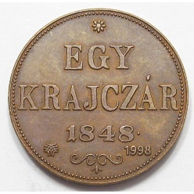 | 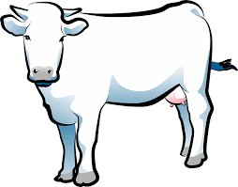 | 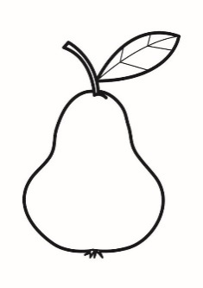
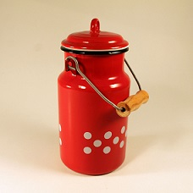 | 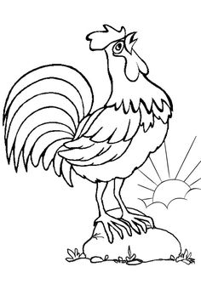 |  | 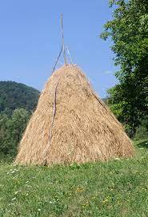
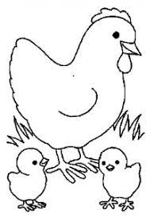 |  | 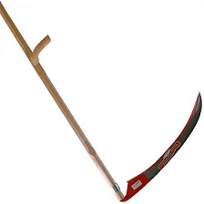 | 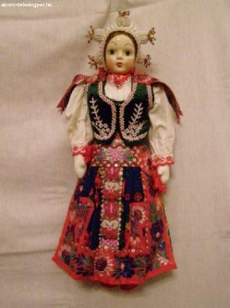
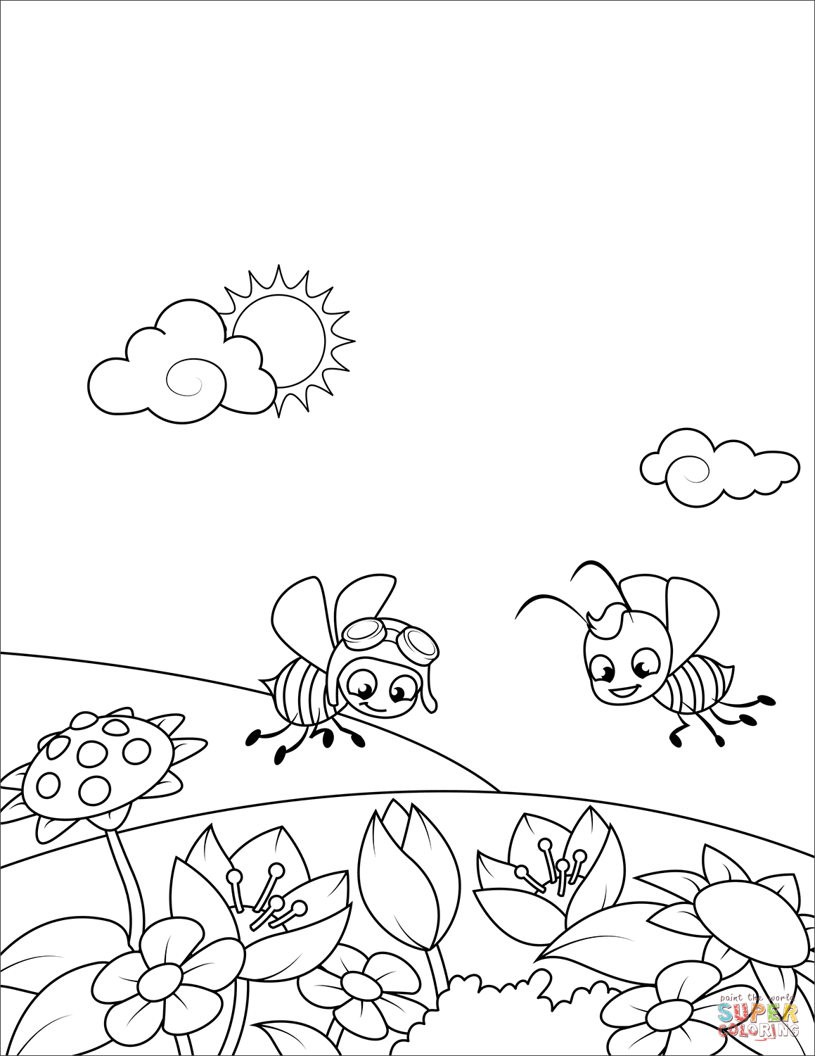 | 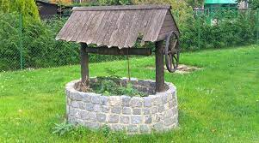 | 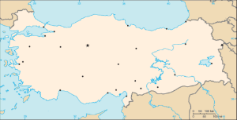 | 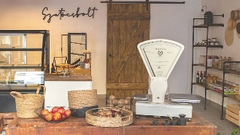
 | 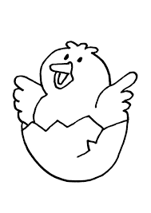 | 